جز الصوف عند الغنم
إن الحصول على الصوف يكون بإحدى طريقتين:
- جز الصوف الأغنام الحية سنوياً.
- طريقة القلش : وتتضمن نزع الصوف من جلود الأغنام المذبوحة وهو ناتج ثانوي للمسالخ ومصانع الجلود وهناك عدة طرق للحصول على الصوف بهذه الطريقة لامجال لذكرها هنا.
- تعريف الجز
الجز : هو قص صوف الأغنام بمقصات يدوية أو باستعمال آلات جز كهربائية وعادة ما تجز الأغنام في الربيع حيث يميل الطقس للدفء ويجب عدم جز الأغنام في الطقس البارد كما ويجب عدم تأخيره لأن جز الأغنام في الطقس الحار يجعلها معرضة لحرارة زائدة تؤدي لزيادة تعرق الحيوان مما يؤدي إلى التصاق الصوف بالأمشاط أو المقصات كما وتكون سبباً في مضايقة الأغنام وقد تؤدي الحرارة الزائدة إلى تساقط صوف بعض الأفراد وقد يكون تساقط الصوف نتيجة ضعف الأغنام أو سوء تغذيتها أو لحالة مرضية ما.
- أنواع الجز :
- أغنام التسمين: بالنسبة لأغنام التسمين يجب قصها كلما طال صوفها وذلك لسببين :
- مقاومة الطفيليات الخارجية عليها إن وجدت.
- يتم جز أغنام التسمين لزيادة فتح شهيتها للغذاء.
- أغنام التربية: يتم جز أغنام التربية، وعادة ما يتم جز أغنام التربية مرة واحدة فقط في العام ، ولقد وجد أن زيادة عدد مرات الجز في العام له تأثير طفيف على نمو الصوف.
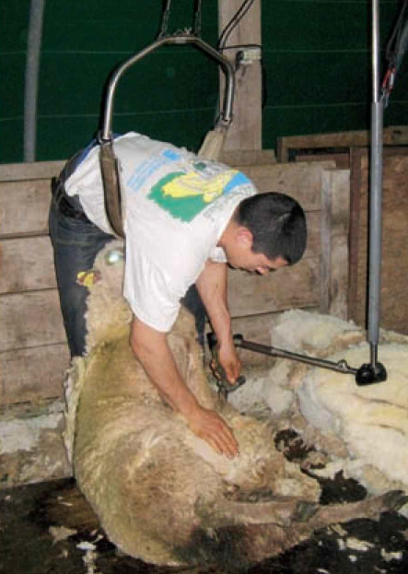
- جز الحملان: يمكن جز الحملان الفطائم والخراف المنتخبة لتكون كباش تربية وذلك في أشهر الصيف الأخيرة في حالة كون درجة الحرارة مرتفعة وذلك لراحمة الحملان ويطبق الجز على المنطقة الظهرية والأكتاف فقط وتترك الإلية والرقبة ومنطقة البطن دون جز. أما بالنسبة للحملان المراد بيعها في نهاية الموسم فلا تجز لأن وجود الصوف يحسن مظهرها عند البيع وتباع بأسعار أعلى.

